***Tour Code: S-X-HT2N1D-01***

***KÍNH GỬI QUÝ KHÁCH CHƯƠNG TRÌNH DU XUÂN ẤT TỴ***

|  |  |
| --- | --- |
| * **THAM QUAN CẦU ĐỎ TÌNH YÊU** | |
| * **CHECK IN CẦU NGẮM BIỂN DÀI NHẤT CHÂU Á** | |
| * **THƯỞNG THỨC HẢI SẢN** | |
| ***Khởi Hành: Mùng 2, 3, 4***  ***TẾT ÂM LỊCH*** | ***Thời gian: 2N1D***  ***Phương Tiện: Xe DL*** |

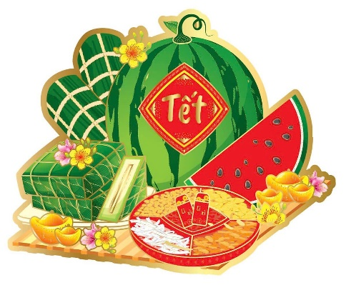**HỒ TRÀM** **– NHÀ THỜ SONG VĨNH**

|  |  |  |  |
| --- | --- | --- | --- |
| **NGÀY 1: TPHCM - HỒ TRÀM - CẦU ĐI BỘ** | *Sáng* | *Trưa* | *Tối* |
|  | *🗸* | *🗸* |

**07h00**: Quý khách có mặt tại điểm tập trung. Xe và hướng dẫn viên đón đoàn theo giờ đã hẹn. Chào mừng các thành viên đã đồng hành và gửi những phần quà thiết yếu cho đoàn.Tham gia các trò chơi tập thể trên xe để nhận phần quà hấp dẫn.

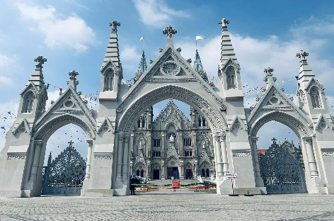Trên đường di chuyển đoàn tham quan tại:

* **NHÀ THỜ SONG VĨNH**: với mô hình kiến trúc mang phong cách Gothic - kiểu thiết kế đặc trưng nở rộ từ nửa sau thời Trung cổ ở Tây Âu. Phong cách kiến trúc cổ này ở nhà thờ Song Vĩnh được ví von như một góc châu Âu thu nhỏ ở Vũng Tàu.
* **ĐỒNG CỪU SUỐI NGHỆ**: là một trong những địa điểm rất hot với các bạn trẻ yêu thích chụp ảnh gần đây, quý khách có thể tìm hiểu về nghề nuôi cừu và quy trình nuôi cừu tại địa phương.

**Trưa:** Đến nhà hàng dùng bữa trưa.

**Chiều:** nhận phòng nghỉ ngơi. Qúy khách tự do tắm biển.

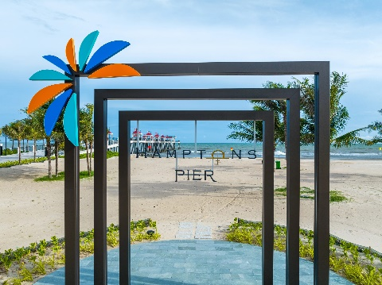**17:00** Check in tại **Cầu ngắm biển Hamptons Pier Hồ Tràm** - nơi ngắm hoàng hôn lý tưởng. Cầu đi bộ dài 270m chạy ra giữa biển và rộng từ 10-20m và cũng là cây cầu đi bộ đầu tiên tại khu vực Hồ Tràm. Du khách sẽ được đi bộ hóng gió ngắm cảnh biển tuyệt đẹp trên cầu,lưu giữ khoảnh khắc bên cạnh những người thân yêu với góc nhìn rộng 360 độ tuyệt vời.

Cầu ngắm biển Hồ Tràm được kết nối trực tiếp với phố thương mại dịch vụ Hamptons Plaza với hơn 60 cửa hàng sát biển tạo nên điểm kết nối hội tụ, nhà hàng ăn uống, hội nghị, siêu thị, khu vui chơi trẻ em, phố đi bộ sát biển đáp ứng đầy đủ nhu cầu của quý khách.

**Tối:** Đoàn dùng cơm tối tại Nhà hàng. Tự do nghỉ ngơi tại khách san/ Resort.

|  |  |  |  |
| --- | --- | --- | --- |
| **NGÀY 02: HỒ TRÀM- CẦU ĐỎ TÌNH YÊU - TP.HCM** | *Sáng* | *Trưa* | *Tối* |
| *🗸* | *🗸* |  |

**Sáng**: Quý khách dùng điểm tâm tại resort/ khách sạn.

**Trưa:** Quý khách làm thủ tục trả phòng, Đoàn dùng cơm trưa tại nhà hàng.Sau đó,khởi hành về lại TP Hồ Chí Minh.

**Chiều:** Trên đường, quý khách dừng chân tham quan và mua đặc sản tạiTrung tâm thương mại Bà Rịa - Siêu thị mắm Trí Hải***.*** Tiếp tục lộ trình về Sài Gòn, quý khách có thêm lựa chọn

**CHECK IN CẦU ĐỎ TÌNH YÊU (TRÂN CHÂU BEACH RESORT)**

Cầu đỏ tình yêu Phước Hải là nơi mà các cặp đôi tình nhân thường tìm đến những chiếc cầu lắp đầy ổ khoá, để “khoá chặt” tình yêu của mình với mong ước về một tình yêu đẹp, bền vững, Hay đơn thuần chỉ là lời cầu nguyện, lời chúc cho gia đình, bạn bè, nhân loại, đất nước,…

(Lưu ý: Quý khách có nhu cầu tham quan, tự túc mua nước tại quầy **TEA TACERLA HOUSE** sau đó di chuyển vào trong tự do tham quan chụp hình).*).*

Tiếp Tục lộ trình, quý khách ghé dùng chân và mua sắm đặc sản tại ***Bò Sữa Long Thành.***

**18h00- 19h00:**  Xe đưa đoàn về điểm đón ban đầu, kết thúc chuyến tham quan. HDV chia tay và hẹn gặp lại Quý khách.

✯✯✯✯✯

**KÍNH CHÚC QUÝ KHÁCH CÓ CHUYỂN THAM QUAN BỔ ÍCH**

* *Thứ tự các điểm tham quan có thể thay đổi cho phù hợp với tình hình thực tế nhưng vẫn đảm bảo thực hiện đầy đủ nội dung chương trình.*
* *Quy định của Resort/ khách sạn: giờ nhận phòng: 14h00 – 15h00. Giờ trả phòng 12h00.*

|  |  |  |  |
| --- | --- | --- | --- |
| **GIÁ TOUR TRỌN GÓI CHO 1 KHÁCH (VNĐ)** | | | |
| **Tiêu chuẩn** | **Người lớn**  Từ 10 tuổi trở lên | **Trẻ em**  Từ 05 🡪 dưới10 tuổi | **Phụ Thu Phòng Đơn** |
| **Khách sạn 3\*** | **2.986.000** | **50%** | **850.000 VNĐ** |
| **Resort 4\*** | **4.286.000** | **1.950.000 VNĐ** |
| ***Trẻ em ngủ chung giường với người lớn đi kèm*** | | | |
| ***Phụ thu ghế ngồi: 400.000 vnđ/khách đối với trẻ em dưới 5 tuổi có nhu cầu mua thêm ghế ngồi*** | | | |
| ***Phụ thu nước ngoài 300.000 vnd/ khách*** | | | |

**GIÁ TOUR BAO GỒM:**

**VẬN CHUYỂN**: Xe du lịch 16 -45 chỗ (phù hợp số lượng), đời mới máy lạnh, ghế bật, phục vụ đưa đón đoàn suốt tuyến.

**LƯU TRÚ: \***, Tiêu chuẩn 2 - 3 khách/ phòng.

**RESORT 4*: VIETSOVPETRO**

**KHÁCH SAN 3*: LUCKY STAR**

**ĂN UỐNG:** Nhà hàng địa phương tiêu chuẩn, hợp vệ sinh.

01 bữa sáng tại Resort/ Khách san **+** 03 bữa chính tại nhà hàng.

**HDV:** Đoàn có HDV tiếng Việt thuyết minh và phục vụ Đoàn tham quan suốt tuyến.

**BẢO HIỂM:** Bảo hiểm du lịch theo quy định 50.000.000vnđ/vụ

**THAM QUAN**: Bao gồm phí vào cổng tại các điểm tham quan theo chương trình.

**QUÀ TẶNG:** Nón du lịch, khăn ướt, nước đóng chai

**THUẾ VAT**

**GIÁ TOUR KHÔNG BAO GỒM:**

Tiền TIP cho HDV + Tài xế địa phương.

Chi phí cá nhân ngoài chương trình: giặt ủi, điện thoại, minibar… vé check in cầu đỏ tình yêu (Mua phần nước ***TEA TACERLA HOUSE*** bao gồm vé tham quan chụp hình)

**QUY ĐỊNH TRẺ EM:**

* Dưới 05 tuổi: Miễn phí (chi phí phát sinh trên tour gia đình tự chi trả). Hai người lớn chỉ được kèm theo 01 trẻ, từ trẻ thứ hai tính 50% giá tour.
* Từ 05 – dưới 10 tuổi: 50% giá tour người lớn, ngủ ghép với gia đình. Hai người lớn chỉ được kèm theo 01 trẻ, từ trẻ thứ hai tính giá như người lớn.
* Từ 10 tuổi trở lên: giá tour như người lớn.

**ĐIỀU KIỆN HỦY TOUR: (Không tính thứ bảy, chủ nhật và ngày lễ)**

Nếu hủy tour, Quý khách thanh toán các khoản lệ phí hủy tour sau :

* Hủy tour sau khi đăng kí: 30% giá tour.
* Trước ngày đi 20 Ngày: 50% giá tour.
* Trước ngày đi 10-19 ngày: 75% giá tour.
* Trước ngày đi 0-10 Ngày : 100% giá tour.
* Việc huỷ bỏ chuyến đi phải được thông báo trực tiếp với Công ty hoặc qua fax, email, tin nhắn và phải được Công ty xác nhận. Việc huỷ bỏ bằng điện thoại không được chấp nhận.
* Do tính chất là đoàn ghép khách lẻ, Tour đủ số lượng đoàn (10 khách người lớn trở lên) sẽ khởi hành đúng lịch trình. Nếu số lượng đoàn dưới 10 khách, công ty có trách nhiệm thông báo cho khách trước ngày khởi hành 3 ngày và sẽ thỏa thuận lại ngày khởi hành mới hoặc hoàn trả toàn bộ số tiền đã đặt cọc tour.
* Trong những trường hợp bất khả kháng như: khủng bố, bạo động, thiên tai, lũ lụt, dịch bệnh……(Có văn bản ngừng nhận khách của địa phương). Tuỳ theo tình hình thực tế và sự thuận tiện, an toàn của khách hàng, công ty Du Lịch sẽ chủ động thông báo cho khách hàng sự thay đổi như sau: huỷ hoặc thay thế bằng một chương trình mới với chi phí tương đương chương trình tham quan trước đó. Trong trường hợp chương trình mới có phát sinh thì Khách hàng sẽ thanh toán khoản phát sinh này. Tuy nhiên, mỗi bên có trách nhiệm cố gắng tối đa, giúp đỡ bên bị thiệt hại nhằm giảm thiểu các tổn thất gây ra vì lý do bất khả kháng.…

|  |  |  |
| --- | --- | --- |
| * **ĐIỂM ĐÓN KHÁCH TOUR HỒ TRÀM 2N1D** | | |
| **Địa Chỉ** | **Thời gian** | **Chỗ gửi xe** |
| **Nhà Văn Hóa Thanh Niên (4,Phạm Ngọc Thạch, Quận 1)** | **07h30** | **Không** |